Vejledning til overførsel og udbetaling af ferie
Afslutning af ferieåret 2025/2026
Dateline for tastninger i SHR er: 15 december 2026

Overførsel af feriedage i SHR:
STEP 1:
- Klik på saldoplanen Ferie med løn/Paid holiday, så denne linje er valgt.
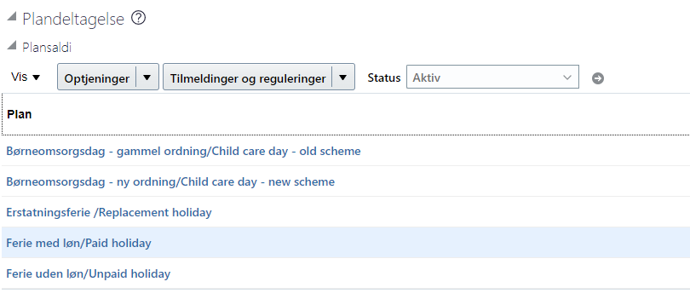
- Tryk herefter på Tilmeldinger Reguler saldo.

- Reguler derefter saldoen med årsagen Overførsel fra året. Vær opmærksom på, at der skal være et minus foran antallet af dage, så vi trækker dagene fra saldo.
OBS: Datoen skal være d. 31.08.2026. Dette er for at trække dagene i det gamle ferieår.

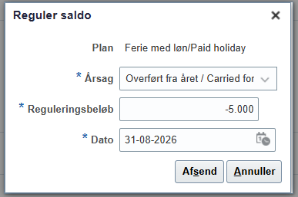

- Afslut med at trykke Afsend.
STEP 2:
- Tryg igen på saldoplanen Ferie med løn/Paid holiday, så denne linje er valgt. Det er vigtigt, at der trykkes på linjen igen, da den ellers hopper op på ”Børneomsorgsdag – gammel ordning”.
- Tryk herefter på Tilmeldinger Reguler saldo.

- Reguler derefter saldoen med årsagen Overførsel til året.
OBS: Datoen skal være d. 01.01.2027. Dette er for at tildele dagene i det nye ferieår.
- Afslut med at trykke Afsend.

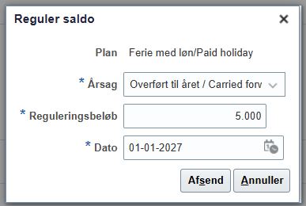
OBS: Ved aftale om overførsel af restferie skal restferien disponeres til afholdelse i det nye ferieår. Når overførslen er tastet i SHR, skal de overførte dage derfor også tastes til afholdelse.
Udbetaling af feriedage i SHR
STEP 1:
Fraværsregistranten gennemgår fraværsrapporten for medarbejdere, som forsat har restferie efter alt ferie og alle overførsler er tastet. Denne ferie skal udbetales, hvis den stammer fra optjent ferie over 20 dage (5. ferieuge).
OBS: Fraværsrapporten kan have forsinkelse på data. Derfor kan der gå op til tre dage, før nye indtastninger i SHR kommer med i rapporten. Vær opmærksom på dette, når du planlægger dine indtastninger.
2. trin
- Klik på saldoplanen Ferie med løn/Paid holiday, så denne linje er valgt.
- Tryk herefter på Tilmeldinger Reguler saldo.
- Reguler saldoen med årsagen Udbetalt årsafslutning. Antallet af dage angives med et minus foran.
OBS: Datoen skal være 31.08.2026. Dette er for at fratrække dagene i det gamle ferieår.
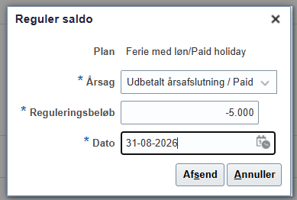
- Afslut med at trykke Afsend.

